***Workshop A : Gestion du réseau de la banque BIAT***

*Fascicule 2 : Routage Statique*

**Contexte**

Suite à la mise en place du réseau de la filiale « Assurances BIAT », vous, en tant qu’administrateur du réseau de la banque BIAT, avait été sollicité pour assurer la configuration du routage statique au sein du domaine.

**Objectifs**

A la fin de cette manipulation, en répondant aux tâches demandées, vous serez capables de :

* Différencier et appliquer la configuration des 4 types des routes statiques (standard, par défaut, récapitulative et flottante)

**Tâches à réaliser**

Pour cette deuxième partie du Workshop, vous êtes amenés à faire les manipulations nécessaires sur le réseau pour accomplir les tâches suivantes :

* Configuration d’une route statique directement connectée.
* Configuration d’une route statique récursive.
* Configuration d’une route statique par défaut.
* Configuration d’une route statique récapitulative.
* Configuration d’une route statique flottante.

**Rendu**

Vous êtes invités à passer un QUIZ relatif au chapitre « Routage Statique » sur la plateforme Netacad. Le passage est individuel via votre compte Cisco et la note de ce rendu sera la note moyenne des membres du groupe.

***La date limite est pour le 17 Avril 2022.***

**Partie1 : Configuration d’une route statique standard**

**Tâche 1 : Examen du réseau de la zone A**

Dans cette partie vous allez examiner le réseau et évaluer le besoin en routage statique.

1. Observez le schéma de la topologie et indiquez le nombre total des réseaux sur la zone A.

Il y’a 7 réseaux sur la zone A.

1. Combien de réseaux sont connectés directement à chacun des routeurs suivants : ZA-R1, ZA-R2 et ZA-R3?Est-ce que les chiffres des questions (a) et (b) sont équivalents ?

|  | ZA-R1 | ZA-R2 | ZA-R3 |
| --- | --- | --- | --- |
| Nombre des réseaux | 3 | 3 | 3 |

Les chiffres ne sont pas équivalents.

1. Combien de routes statiques sont nécessaires à chaque routeur pour atteindre les réseaux qui ne sont pas connectés directement ?

* ZA-R1 a une route statique pour atteindre le réseau 0.0.0.0/0 (la passerelle par défaut) via Serial0/1/1.
* ZA-R2 n'a pas de passerelle par défaut configurée, il n'y a donc pas de route statique.
* ZA-R3 n'a pas de passerelle par défaut configurée, il n'y a donc pas de route statique.

Donc, seul ZA-R1 nécessite une route statique pour atteindre les réseaux qui ne sont pas connectés directement.

1. Faites un ping entre ZA-PC1 et le routeur ZA-R1 (utilisez l’adresse de l’interface S0/0/0). Est-ce que le ping a abouti? Justifiez votre réponse.

Le ping de ZA-PC1 à l'interface S0/0/0 du routeur ZA-R1 n'a pas abouti, comme en témoigne le message "Request timed out" pour chaque paquet envoyé. Cela indique que la connectivité entre ZA-PC1 et le routeur ZA-R1 via cette interface est actuellement en panne.

1. Faites un pingentreZA-PC2etle routeur ZA-R1 (utilisez l’adresse de l’interface S0/0/0). Est-ceque le ping a abouti?Justifiez votre réponse.

Le ping de ZA-PC2 à l'interface S0/0/0 du routeur ZA-R1 n'a pas abouti, comme en témoigne le message "Request timed out" pour chaque paquet envoyé. Cela indique que la connectivité entre ZA-PC2 et le routeur ZA-R1 via cette interface est actuellement en panne.

**Tâche 2 : Configuration d’une route statique directement connectée**

1. Configurez une route statique directement connectée de ZA-R1 vers 172.16.50.0/24. Donnez la commande utilisée.

ZA-R1(config)# ip route 172.16.50.0 255.255.255.0 Serial0/0/0

1. Lorsque vous affichez la table de routage complète, comment pouvez-vous distinguer une route statique reliée directement d’un réseau connecté directement ?

Dans la table de routage complète, une route reliée directement est marquée avec la lettre "C" dans la colonne de protocole, tandis qu'une route statique est marquée avec la lettre "S".

1. Relancez un ping entre ZA-PC1 et le routeur ZA-R1 (utilisez l’adresse de l’interface S0/0/0). Est-ceque le ping a abouti maintenant?Justifiez votre réponse.

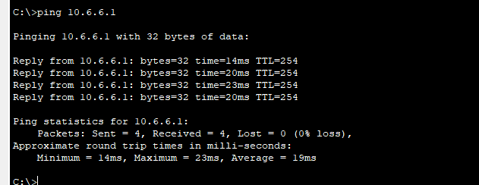

**Après avoir configuré la route statique directement connectée, relançons le ping entre ZA-PC1 et le routeur ZA-R1. Le ping devrait aboutir car ZA-R1 a maintenant une route directe vers le réseau de ZA-PC1 via son interface Serial0/0/0.**

**Tâche 3 : Configuration d’une route statique récursive**

1. Quelle est la différence entre une route statique reliée directement et une route statique récursive ?

Une route statique reliée directement est une route qui pointe vers un réseau connecté directement à l'interface du routeur, tandis qu'une route statique récursive est une route qui passe par un autre routeur pour atteindre une destination qui n'est pas connectée directement à l'interface du routeur.

1. Créez une route statique de tronçon suivant de ZA-R1 vers le réseau 172.16.51.0/24. Donnez la commande utilisée.

ZA-R1(config)# ip route 172.16.51.0 255.255.255.0 10.7.7.1

1. Combien de recherche le routeur ZA-R1 va faire dans sa ta table de routage vers la destination 172.16.51.10? Comment appelle-t-on cette recherche ?

Le routeur ZA-R1 effectuera deux recherches dans sa table de routage vers la destination 172.16.51.10. La première recherche sera pour trouver une route vers le réseau 172.16.51.0/24, et la deuxième recherche sera pour trouver une route vers l'hôte 172.16.51.10 dans ce réseau. Cette recherche est appelée une recherche de route récursive.

1. Relancez un pingentreZA-PC2etle routeur ZA-R1 (utilisez l’adresse de l’interface S0/0/0). Est-ceque le ping a aboutimaintenant?Justifiez votre réponse.

Le ping entre ZA-PC2 et le routeur ZA-R1 devrait aboutir maintenant car une route statique de tronçon suivant a été configurée pour le réseau 172.16.51.0/24.

**Partie 2: Configuration d’une route statique par défaut**

1. Quelle est la différence entre une route par défaut et une route statique standard ?

Une route statique standard est une route spécifique configurée manuellement par l'administrateur pour une destination particulière, tandis qu'une route par défaut est une route utilisée lorsque le routeur ne trouve aucune correspondance dans sa table de routage pour la destination spécifiée.

1. Configurez une route statique par défaut sur chacun des routeurs R2 et R3 pour se connecter au backbone. Donnez les commandes utilisées

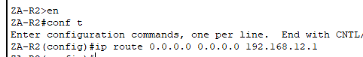

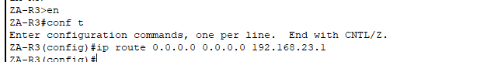

1. Comment une route statique par défaut est-elle affichée dans la table de routage ?

Une route statique par défaut est affichée dans la table de routage avec une destination de 0.0.0.0 et un masque de sous-réseau de 0.0.0.0.

**Partie 3 : Configuration des routes récapitulatives**

1. Pour atteindre les réseaux locaux sur ZA-R3 depuis ZA-R1, combien de routes faut-il définir ?

Pour atteindre les réseaux locaux sur ZA-R3 depuis ZA-R1, il faut définir deux routes.

1. Le chemin pour atteindre ces réseaux est-il unique ?

Non, le chemin pour atteindre ces réseaux n'est pas unique, car il y a un autre chemin possible, via ZA-R2.

1. Configurez alors une route récapitulative sur le routeur ZA-R1 qui englobe les réseaux locaux de ZA-R3. Donnez la commande utilisée.

ZA-R1(config)#ip route 172.16.0.0 255.255.0.0 10.2.1.2

1. Tester la connectivité en envoyant des requêtes ping entre ZA-PC1 et ZA-PC3. Quel est le résultat obtenu ?

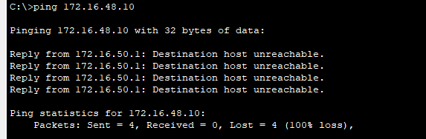

1. Tester la connectivité en envoyant des requêtes ping entre ZA-PC2 et ZA-PC4. Quel est le résultat obtenu ?

………………………………………………………………………………………………………………………………………………………………………………………………

**Partie 3 : Configuration des routes flottantes**

A présent, vous allez rajouter une liaison série entre ZA-R2 et ZA-R3 en utilisant l’interface s0/0/1 sur chacun des routeurs.

1. Utilisez l’adresse réseau 10.8.8.0/30 pour configurer les interfaces nouvellement connectées des routeurs en question. Donnez la commande utilisée.

ZA-R2 :

interface s0/0/1

ip address 10.8.8.1 255.255.255.252

ZA-R3 :

interface s0/0/1

ip address 10.8.8.2 255.255.255.252

1. Quelle est la distance administrative d’une route statique ?

La distance administrative par défaut d'une route statique est de 1.

1. Configurez une route flottante par défaut sur ZA-R2 pour se connecter au backbone avec une distance administrative de 5.

ip route 0.0.0.0 0.0.0.0 172.16.0.1 5

1. Configurez une route flottante par défautsur ZA-R3 pour se connecter au backbone avec une distance administrative de 5.

ip route 0.0.0.0 0.0.0.0 172.16.0.1 5

1. Vérifiez que les routes ne figurent pas dans les tables de routage de ZA-R2 et ZA-R3.
2. Testez le bon fonctionnement de la route flottante sur les routeurs ZA-R2 et ZA-R3 en désactivant l’interface S0/1/0 sur ZA-R2 et S0/0/0 sur ZA-R3. Vérifiez la route par défaut utilisée maintenant dans la table de routage de chacun des deux routeurs.  
     
   Insérez une capture écran de votre table de routage.

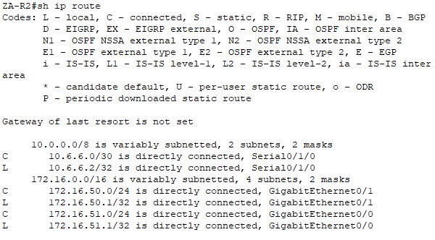

Bon travail ☺